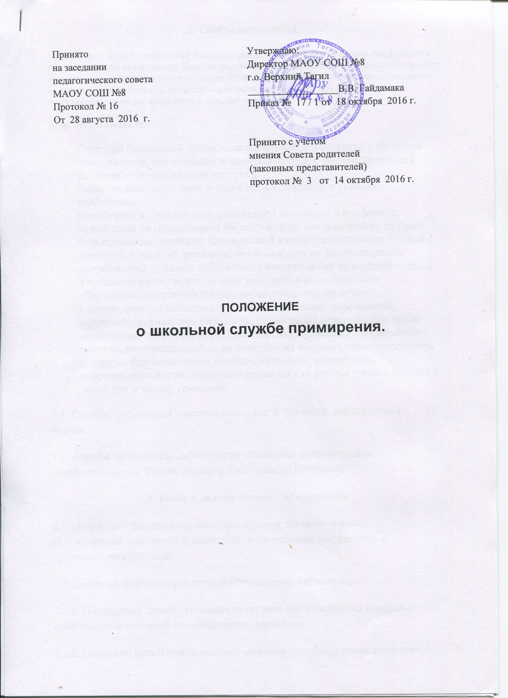
Принято  на заседании  педагогического совета  МАОУ СОШ №8  Протокол № 16  От 28 августа 2016 г. | Утверждаю:  Директор МАОУ СОШ №8  г.о. Верхний Тагил  __________________В.В. Гайдамака  Приказ № 17 / 1 от 18 октября 2016 г.
Принято с учетом
мнения Совета родителей
(законных представителей)
протокол № 3 от 14 октября 2016 г.

ПОЛОЖЕНИЕ
о школьной службе примирения.

1. Общие положения
Медиа́ция — одна из технологий альтернативного урегулирования споров, конфликтов с участием третьей нейтральной, беспристрастной, не заинтересованной в данном конфликте стороны — медиатора, который помогает сторонам выработать определенное соглашение по спору, при этом стороны полностью контролируют процесс принятия решения по урегулированию спора, конфликта и условия их разрешения.
Цель метода медиации:
- Создание безопасной среды, благоприятной для развития в личности таких качеств, как активная жизненная позиция, умение принимать решения, отвечать за свои поступки.
- Развитие адаптационных возможностей личности в условиях взросления.
- Воспитание культуры конструктивного поведения в конфликте, основанной на медиативном мировоззрении, которое ставит во главу угла признание ценности человеческой жизни, уникальности каждой личности, принятие, уважение права каждого на удовлетворение потребностей и защиту собственных интересов (но не в ущерб чужим).
- Улучшение качества жизни всех участников воспитательно-образовательного процесса (семья, воспитатели, педагоги, администраторы воспитательно-образовательных учреждений, психологи, социальные работники, социальные педагоги, школьные инспекторы, дети, подростки, юношество), с помощью медиативного подхода, основывающегося на позитивном общении, способствующем созданию благоприятного климата, уважении, открытости, доброжелательности, взаимного принятия как внутри групп взрослых и детей, так и между группами.
1.1. Служба примирения является социальной службой, действующей в школе.
1.2. Служба примирения действует на основании действующего законодательства, Устава школы и настоящего Положения.
2. Цели и задачи службы примирения
2.1. Целью деятельности службы примирения является помощь обучающимся, педагогам и родителям в разрешении конфликтов и криминальных ситуаций.
2.2. Задачами деятельности службы примирения являются:
2.2.1. Проведение примирительных программ для участников школьных конфликтов и ситуаций криминального характера.
2.2.2. Обучение школьников методам мирного урегулирования конфликтов.
3. Принципы деятельности службы примирения
- добровольность,
- конфиденциальность,
- взаимоуважение,
- равноправие сторон,
- нейтральность и беспристрастность медиатора,
- прозрачность процедуры.
3.1. Деятельность службы примирения основана на методах восстановительного правосудия и строится на следующих принципах:
3.1.1. Принцип добровольности, предполагающий как добровольное участие учителей и школьников в организации работы службы, так и обязательное согласие сторон, вовлеченных в конфликт, на участие в примирительной программе.
3.1.2. Принцип конфиденциальности, предполагающий обязательство службы примирения не разглашать полученные в ходе программ сведения. Исключение составляет информация о возможном нанесении ущерба для жизни, здоровья и безопасности.
3.1.3. Принцип нейтральности, запрещающий службе примирения принимать сторону одного из участников конфликта. Служба примирения не выясняет вопрос о виновности или невиновности той или иной стороны, а является независимым посредником, помогающим сторонам самостоятельно найти решение, сделать выводы.
4. Порядок формирования службы примирения
4.1. В состав службы примирения могут входить педагоги, обучающиеся 8-11 классов, прошедшие обучение по технологии восстановительного правосудия.
4.2. Руководителем службы может являться социальный педагог, психолог или иной педагогический работник школы, на которого приказом директора школы возлагаются обязанности по руководству службой примирения.
4.3. Служба примирения может предлагать социальному педагогу, психологу и иным педагогическим работникам являться постоянными консультантами службы примирения.
4.4. Требования к участникам входящим в состав службы примирения, функции и обязательства сотрудников службы примирения, а также иные вопросы, не регламентированные настоящим Положением, могут определяться локальными актами, принимаемыми службой примирения самостоятельно.
5. Права службы примирения
5.1. Участвовать в разрешении конфликтных вопросов между учениками, учителями и родителями.
5.2. Проводить на территории школы собрания, в том числе закрытые, встречи в рамках программ примирения и иные мероприятия.
5.3. Пользоваться, по согласованию с администрацией школы, постоянным помещением для сборов и проведения программ примирения.
5.4. Размещать на территории школы информацию в отведенных для этого местах и в школьных средствах информации, получать время для выступлений своих представителей на классных часах и родительских собраниях.
5.5. Направлять в органы самоуправления и администрацию школы предложения, связанные с проведением программ примирения, разрешением конфликтных и криминальных ситуаций, развитием навыков конструктивного разрешения конфликтов.
5.6. Пользоваться организационной поддержкой должностных лиц школы, отвечающих за воспитательную работу, при подготовке и проведении программ примирения.
5.7. Привлекать психолога, социального педагога и других специалистов школы для организации совместной работы по разрешению конфликтных и криминальных ситуаций.
5.8. Использовать оргтехнику, средства связи и другое имущество школы по согласованию с администрацией.
5.9. Самостоятельно устанавливать отношения с социальными службами и иными учреждениями и организациями для достижения общих целей.
5.10. Осуществлять иные полномочия в соответствии с законодательством и Уставом школы.
6. Порядок работы службы примирения
6.1. Служба примирения может получать информацию о случаях конфликтного или криминального характера от педагогов, учащихся, администрации школы, членов службы примирения и иных лиц.
6.2. Служба примирения принимает решение возможности или невозможности примирительной программы в каждом конкретном случае самостоятельно. При необходимости, о принятом решении информируются должностные лица школы.
6.3. Программа примирения начинается только в случае согласия обеих конфликтующих сторон на участие в данной программе.
6.4. Во время проведения программы примирения вмешательство других работников школы в процесс разрешения конфликта не допускается.
6.5. В случае, если программа примирения планируется на этапе дознания или следствия, о её проведении ставится в известность администрация школы и, при необходимости, проводится согласование с соответствующими органами внутренних дел. Согласие родителей на проведение программы в этом случае обязательно.
6.6. Переговоры с родителями и должностными лицами может проводить руководитель службы примирения.
6.7. Программа примирения не может проводиться по фактам правонарушений, связанных с употреблением наркотиков и крайними проявлениями жестокости. В программе примирения не могут участвовать лица, имеющие психические заболевания.
6.8. Служба примирения самостоятельно определяет сроки и этапы проведения программы примирения в каждом отдельном случае.
6.9. Если в ходе программы примирения конфликтующие стороны пришли к соглашению, достигнутые результаты могут фиксироваться в примирительном договоре. При необходимости, служба примирения может передать копию примирительного договора администрации школы и ходатайствует о том, чтобы меры наказания не применялись.
6.10. Служба примирения осуществляет контроль за выполнением обязательств, взятых на себя сторонами в примирительном договоре. При возникновении проблем в выполнении обязательств, служба примирения помогает сторонам осознать причины трудностей и пути их преодоления.
7. Организация деятельности службы примирения.
7.1. Службе примирения, по согласованию с администрацией школы, предоставляется помещение для сборов и проведения примирительных программ, а также возможность использовать иные ресурсы школы, такие как оборудование, оргтехника, канцелярские принадлежности, средства информации и другие.
7.2. Должностные лица школы оказывают службе примирения содействие в распространении информации о деятельности службы среди педагогов и школьников.
7.3. Администрация школы обеспечивает невмешательство должностных лиц школы в процесс урегулирования конфликта на период работы с этим конфликтом службы примирения, проводит с педагогами разъяснительную работу, направленную на формирование конструктивного отношения к деятельности службы примирения.
7.4. Администрация школы содействует службе примирения в налаживании взаимодействия с социальными службами и другими организациями.
7.5. В случае, если программа примирения проводилась по факту, по которому возбуждено уголовное дело, администрация школы может ходатайствовать о приобщении к материалам дела примирительного договора, а также иных документов в качестве материалов, характеризующих личность обвиняемого, подтверждающих добровольное возмещение имущественного ущерба и иные действия, направленные на заглаживание вреда, причиненного потерпевшему.
8. Заключительные положения
8.1. Настоящее положение вступает в силу с момента его утверждения.
8.2. Изменения в настоящее положение вносятся по предложению службы примирения и закрепляются подписью директора.

